FM-757-2015
7 de octubre de 2015

Dr. Carlos Araya Leandro
Vicerrector
Vicerrectoría de Administración

Estimado señor:

En seguimiento en nuestra conversación de ayer, le amplio que el Dr. Olger Calderón y este servidor hicimos una visita al edificio de la Facultad de Letras, dado que la señora Decana Dra. Annette Calvo Shadid, nos había planteado que tenían una “plaga” de zancudos que estaban generando molestia entre las personas que utilizan este edificio.

En la inspección encontramos que efectivamente había dos focos o puntos de criaderos con múltiples larvas en su interior cuyas muestras fueron tomadas por el Dr. Calderón para el debido análisis, aunque por observación macroscópica dado el conocimiento del doctor aparentemente son de la especie culex y aedes.

Se adjuntan fotografías de ambos sitios del criadero, uno de ellos en la parte superior de un viejo tanque de agua para consumo humano situado en el costado sur del edificio, y el otro criadero está localizado en el parqueo que queda en el costado noroeste del edificio. Este último es una especie de alcantarilla que según nos informa el encargado del comité para la prevención del dengue es de más de 1.5 mts de profundidad, la cual está completamente llena de agua estancada con múltiples larvas en su interior.

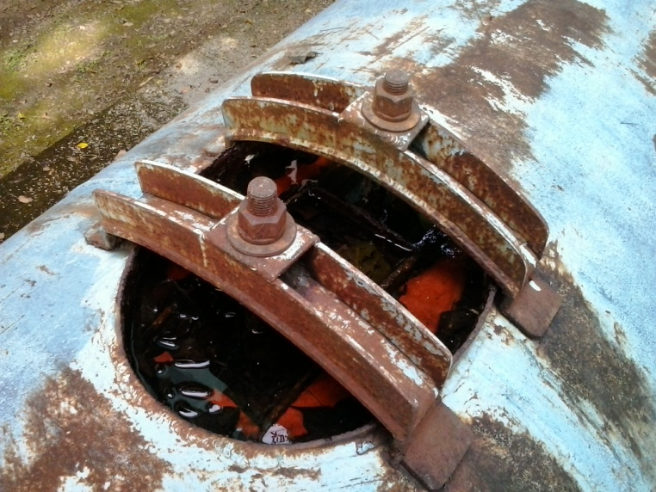

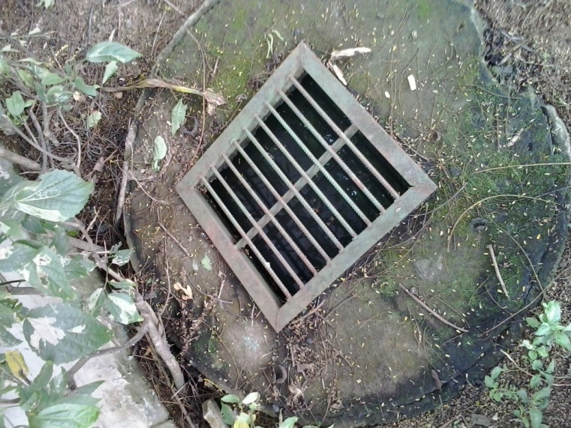

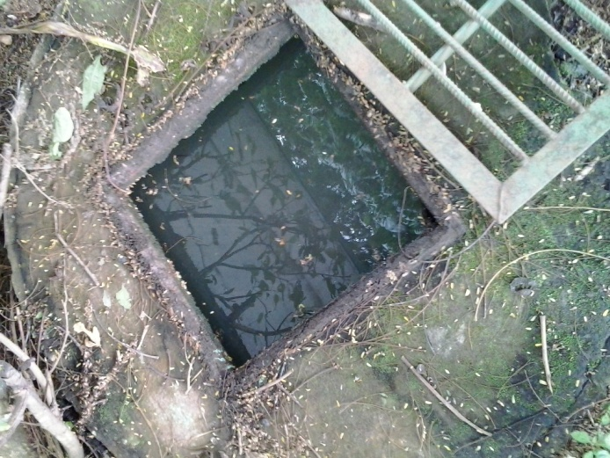

Esta situación preocupa por cuanto aparentemente esta alcantarilla está obstruida y es un foco constante de vectores. En principio creemos que este último criadero debe drenarse con bomba de agua de manera inmediata, para que las larvas puedan morir al no estar en medio acuoso, pero esta solución es paliativa hasta tanto no se drene la obstrucción que hay en la alcantarilla, en razón de que estamos en la parte más intensa de la época lluviosa.

Por otro lado, el acúmulo que está en el viejo tanque de agua podría evitarse si se pone una especie de cobertor a esa zona que eventualmente puede captar agua llovida.

Por esta razón, le solicito atentamente hacer las gestiones ante el Jefe de la Oficina de Servicios Generales para que de acuerdo con los funcionarios de la Decanatura de Letras encargados de esta situación, puedan dar la atención debida, con el fin de no poner en riesgo a la población que ocupa este edificio.

Estamos en la mejor disposición el Dr. Calderón y este servidor de ampliar detalles sobre esta situación.

Cordialmente,

Dr. Luis Bernardo Villalobos Solano
Decano

Cc: Dra. Annette Calvo Shadid, Decana, Facultad de Letras.
Arq. Oscar Molina Molina, Jefe, Oficina de Servicios Generales.
Dr. Olger Calderón, Facultad de Microbiología
Archivo

LBV/lbm

